Documentatie Proiect

Constantina Alina-Loredana

Seria: A-info

Grupa 1068

Reading lists integrat cu GoodReads

API-ul Goodreads permite dezvoltatorilor să acceseze datele Goodreads pentru a ajuta site-urile sau aplicațiile care se ocupă de cărți să fie mai personalizate, mai sociale și mai atractive. API-ul poate fi utilizat în mai multe moduri, printre care:

Sondaj de opinie: Goodreads are 10 milioane de recenzii în peste 700.000 titluri - una dintre cele mai mari și cele mai adânci colecții de recenzii de carte de calitate de pe internet. API-ul nostru facilitează afișarea acestor recenzii pe site-ul dvs. web.

Goodreads Connect: permiteți membrilor să se conecteze la conturile lor Goodreads și veți avea acces deplin la cărțile de pe rafturile lor, evaluările lor, recenzii și prietenii lor - graficul de lectură socială.

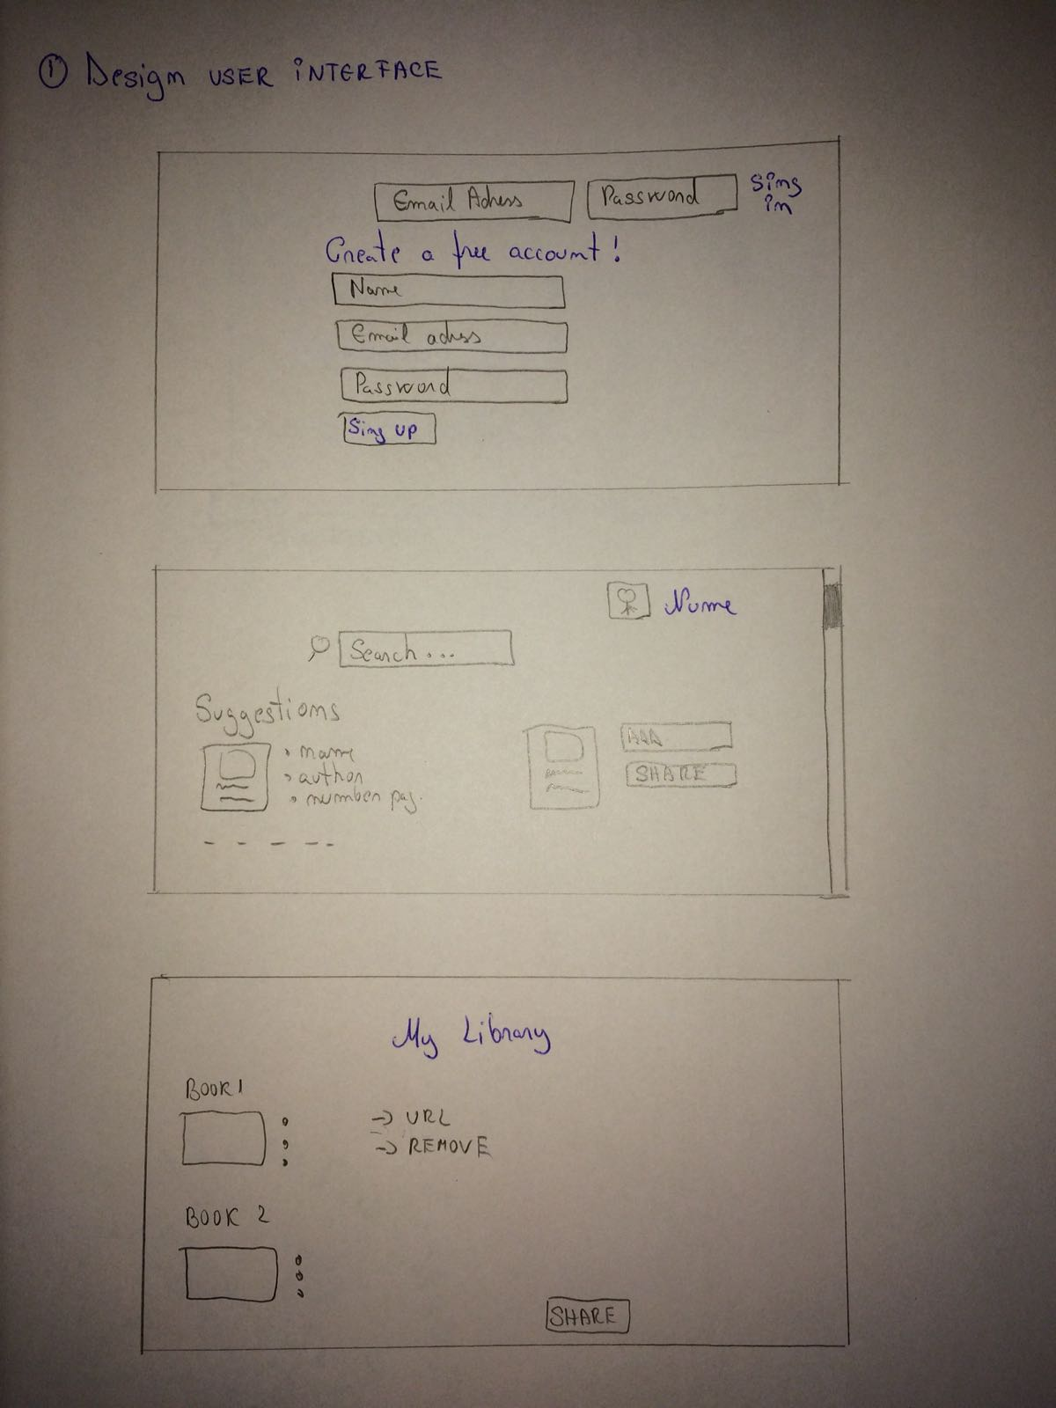

2.Componente

-cautare

-producere liste

-categorii

-share

-creare cont

-log in

3.API calls

-book.review_counts - Obțineți statistici de revizuire oferind o listă de coduri ISBN.

-book.show - Obțineți recenzii pentru o carte dată cu o carte de identitate Goodreads.

-book.show_by_isbn - Obțineți recenzii pentru o carte dată unui cod ISBN.

-[review.create](https://www.goodreads.com/api/index" \l "review.create)  - Adaugare review.

-[review.edit](https://www.goodreads.com/api/index" \l "review.edit)  - Editare review.

-etc

4.Actiunui users

-cautare

-vizualizare pe categorii

-adaugare carte

-stergere carte

-share carti

-trimitere URL

-adaugare review

